BAB IV
ANALISIS PASAR DAN PEMASARAN

Produk / Jasa yang Dihasilkan
  - Ayam Karkas
Gambar 4.1: Contoh Produk Ayam Karkas

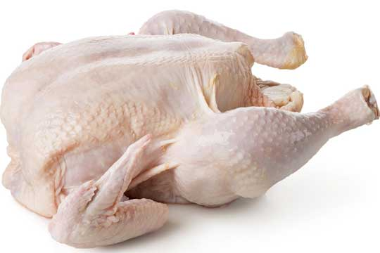

Sumber: indiamart.com
    - Ayam Karkas adalah produk akhir yang merupakan hasil proses dari ayam hidup yang melalui tahap boneless yang Halal dalam proses produksi PT Chabi Yam Yam
    - Ayam Karkas merupakan produk ayam yang sudah bersih dari bulu dan dihilangkan jeroan, kepala, dan kakinya sehingga ayam ini dapat langsung digunakan untuk berbagai macam kebutuhan masak.
  - Boneless Dada
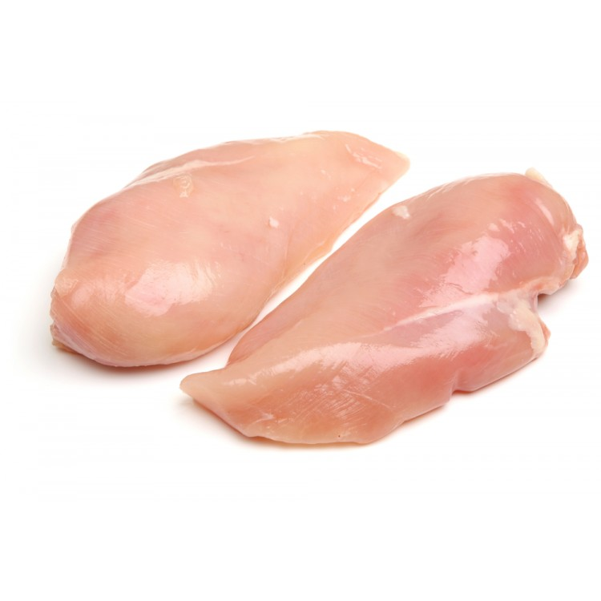
Gambar 4.2: Contoh Produk Boneless Dada

Sumber: mysupermarket.me

    - Boneless dada adalah produk akhir yang merupakan hasil proses dari ayam hidup yang melalui tahap parting dan tahap boneless yang Halal dalam proses produksi PT Chabi Yam Yam.
    - Boneless dada adalah bagian dada ayam yang sudah bersih dari tulang-tulang yang menempel di bagian rusuk atau kerongkong yang siap untuk dimasak atau di proses menjadi makanan yang dapat dikonsumsi, menjadi daging sosis ataupun bakso.
    - Boneless dada menjadi produk favorit untuk diolah baik oleh restoran-restoran maupun konsumen perseorangan karena memiliki karakteristik sebagai berikut:
      - Daging yang banyak dan padat
      - Mengandung protein yang besar per gram
      - dan memiliki kandungan lemak yang rendah.
  - Boneless Paha
Gambar 4.3: Contoh Produk Boneless Paha
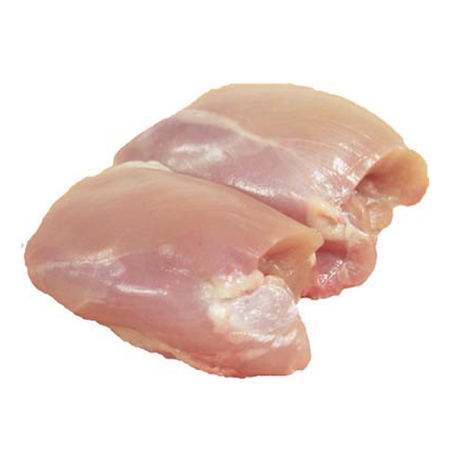

Sumber: meatvilla.com

    - Boneless paha juga adalah produk akhir yang merupakan hasil proses produksi ayam hidup yang melalui tahap parting dan tahap boneless yang Halal dalam proses produksi PT Chabi Yam Yam.
    - Boneless paha adalah bagian paha ayam yang sudah dilepas dari tulang-tulang yang menempel di bagian tulang paha yang siap untuk dimasak atau di proses menjadi makanan yang dapat dikonsumsi, menjadi daging sosis ataupun bakso.
    - Produk Boneless paha memiliki beberapa perbedaan dengan boneless dada, yakni
      - Boneless paha memiliki daging yang lebih lembut teksturnya dibanding boneless dada
      - Masih mengandung lemak yang membuat boneless paha lebih juicy ketika dimasak dan dikonsumsi
  - Kulit
Gambar 4.4: Contoh Produk Kulit
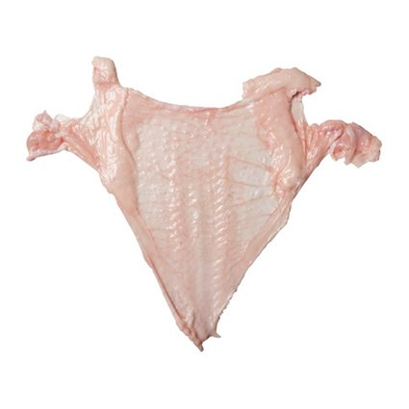

Sumber: bukalapak.com

    - Kulit ayam merupakan produk kulit ayam yang sudah dibersihkan dari bulu, lalu dipisahkan dari daging yang menempel dengan kulit.
    - Produk akhir merupakan kulit bersih yang siap untuk di masak atau diproses menjadi berbagai makanan atau cemilan

  - Sayap
Gambar 4.5: Contoh Produk Sayap
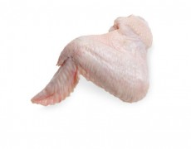

Sumber: japfacomfeed.co.id

    - Sayap ayam atau biasa dikenal dengan sebutan Chicken Wings adalah bagian sayap ayam yang dimulai dari pangkal sayap hingga ujung sayap. Sayap ayam sudah bersih dari bulu, tetapi masih ada kulit yang menempel pada sayap
    - Produk ini favorit dijadikan hidangan dibakar atau dipanggang karena karakteristiknya yang memiliki daging yang menempel langsung dengan tulang sehingga ketika dimasak rasa daging akan makin lezat karena menyerap sari langsung dari tulang.

  - Sampingan
    - Produk sampingan merupakan jeroan ayam terdiri atas beberapa produk yaitu:
      - Hati Ayam
      - Usus Ayam
      - Ceker Ayam
      - Tulang dada
      - Tulang paha
      - Kepala buntung

Gambaran Pasar
Tabel 4.1
Ramalan Penjualan PT Chabi Yam Yam dalam Satu Bulan (Normal)

Produk | Minggu |  |  |  | Total Per Bulan
 | Minggu 1 | Minggu 2 | Minggu 3 | Minggu 4
Ayam Karkas (kg) | 6.600 | 6.600 | 6.600 | 6.600 | 26.400
Dada & Paha Boneless (kg) | 18.000 | 18.000 | 18.000 | 18.000 | 72.000
Kulit (kg) | 1.500 | 1.500 | 1.500 | 1.500 | 6.000
Sayap (kg) | 2.700 | 2.700 | 2.700 | 2.700 | 10.800
Hati (pcs) | 27.000 | 27.000 | 27.000 | 27.000 | 108.000
Kerongkong (kg) | 9.000 | 9.000 | 9.000 | 9.000 | 36.000
Kepala (kg) | 1.260 | 1.260 | 1.260 | 1.260 | 5.040
Ceker (kg) | 1.500 | 1.500 | 1.500 | 1.500 | 6.000
Tulang paha (kg) | 2.250 | 2.250 | 2.250 | 2.250 | 9.000
Usus (kg) | 1.260 | 1.260 | 1.260 | 1.260 | 5.040
Sumber: PT Chabi Yam Yam

Tabel 4.2
Ramalan Penjualan PT Chabi Yam Yam dalam Satu Bulan (Ramai)
Produk | Minggu |  |  |  | Total Per Bulan
 | Minggu 1 | Minggu 2 | Minggu 3 | Minggu 4
Ayam Karkas (kg) | 8.800 | 8.800 | 8.800 | 8.800 | 35.200
Dada & Paha Boneless (kg) | 24.000 | 24.000 | 24.000 | 24.000 | 96.000
Kulit (kg) | 2.000 | 2.000 | 2.000 | 2.000 | 8.000
Sayap (kg) | 3.600 | 3.600 | 3.600 | 3.600 | 14.400
Hati (pcs) | 36.000 | 36.000 | 36.000 | 36.000 | 144.000
Kerongkong (kg) | 12.000 | 12.000 | 12.000 | 12.000 | 48.000
Kepala (kg) | 2.800 | 2.800 | 2.800 | 2.800 | 11.200
Ceker (kg) | 2.000 | 2.000 | 2.000 | 2.000 | 8.000
Tulang paha (kg) | 3.000 | 3.000 | 3.000 | 3.000 | 12.000
Usus (kg) | 1.680 | 1.680 | 1.680 | 1.680 | 6.720
Sumber: PT Chabi Yam Yam

Tabel 4.3
Anggaran Penjualan Satu Bulan (Normal)
Nama | Harga Jual | Kuantitas per bulan | Total
Ayam Karkas | Rp 36.000 | 26.400 | Rp 950.400.000
Dada & Paha Boneless (kg) | Rp 43.000 | 72.000 | Rp 3.096.000.000
Kulit (kg) | Rp 18.000 | 6.000 | Rp 108.000.000
Sayap (kg) | Rp 25.000 | 10.800 | Rp 270.000.000
Hati (pcs) | Rp 2.000 | 108.000 | Rp 216.000.000
Kerongkong (kg) | Rp 13.000 | 36.000 | Rp 468.000.000
Kepala (kg) | Rp 500 | 5.040 | Rp 2.520.000
Ceker (kg) | Rp 20.000 | 6.000 | Rp 120.000.000
Tulang paha (kg) | Rp 5.000 | 9.000 | Rp 45.000.000
Usus (kg) | Rp 3.000 | 5.040 | Rp 15.120.000
Total |  |  | Rp 5.291.040.000
Sumber: PT Chabi Yam Yam

Tabel 4.4
Anggaran Penjualan Satu Bulan (Ramai)
Nama | Harga Jual | Kuantitas per bulan | Total
Ayam Karkas | Rp 36.000 | 35.200 | Rp 1.267.200.000
Dada & Paha Boneless (kg) | Rp 43.000 | 96.000 | Rp 4.128.000.000
Kulit (kg) | Rp 18.000 | 8.000 | Rp 144.000.000
Sayap (kg) | Rp 25.000 | 14.400 | Rp 360.000.000
Hati (pcs) | Rp 2.000 | 144.000 | Rp 288.000.000
Kerongkong (kg) | Rp 13.000 | 48.000 | Rp 624.000.000
Kepala (kg) | Rp 500 | 11.200 | Rp 5.600.000
Ceker (kg) | Rp 20.000 | 8.000 | Rp 160.000.000
Tulang paha (kg) | Rp 5.000 | 12.000 | Rp 60.000.000
Usus (kg) | Rp 3.000 | 6.720 | Rp 20.160.000
Total |  |  | Rp 7.056.960.000
Sumber: PT Chabi Yam Yam
Tabel 4.5
Anggaran Penjualan PT Chabi Yam Yam Periode Tahun 2021-2025
Bulan | Tahun
 | 2021 | 2022 | 2023 | 2024 | 2025
Jan | 4.500.000.000 | 5.820.144.000 | 6.402.158.400 | 7.042.374.240 | 7.746.611.664
Feb | 5.291.040.000 | 5.820.144.000 | 6.402.158.400 | 7.042.374.240 | 7.746.611.664
Mar | 5.291.040.000 | 5.820.144.000 | 6.402.158.400 | 7.042.374.240 | 7.746.611.664
Apr | 5.291.040.000 | 5.820.144.000 | 6.402.158.400 | 7.042.374.240 | 7.746.611.664
May | 7.056.960.000 | 7.762.656.000 | 8.538.921.600 | 9.392.813.760 | 10.332.095.136
Jun | 7.056.960.000 | 7.762.656.000 | 8.538.921.600 | 9.392.813.760 | 10.332.095.136
Jul | 7.056.960.000 | 7.762.656.000 | 8.538.921.600 | 9.392.813.760 | 10.332.095.136
Aug | 5.291.040.000 | 5.820.144.000 | 6.402.158.400 | 7.042.374.240 | 7.746.611.664
Sep | 5.291.040.000 | 5.820.144.000 | 6.402.158.400 | 7.042.374.240 | 7.746.611.664
Oct | 5.291.040.000 | 5.820.144.000 | 6.402.158.400 | 7.042.374.240 | 7.746.611.664
Nov | 7.056.960.000 | 7.762.656.000 | 8.538.921.600 | 9.392.813.760 | 10.332.095.136
Dec | 7.056.960.000 | 7.762.656.000 | 8.538.921.600 | 9.392.813.760 | 10.332.095.136
Total | 71.531.040.000 | 79.554.288.000 | 87.509.716.800 | 96.260.688.480 | 105.886.757.328

Sumber: PT Chabi Yam Yam

Berdasarkan Tabel 4.5, penjelasan mengenai ramalan penjualan PT Chabi Yam Yam tahun 2021-2025:
  - Asumsi di awal tahun penjualan belum terlalu besar dikarenakan pada awal pembukaan masih ada penyesuaian dan butuh grace period untuk melayani konsumen dalam jumlah yang terbatas untuk membiasakan dan memastikan pelayanan berjalan dengan baik.
  - Asumsi pada bulan Februari hingga Mei penjualan akan mulai meningkat dan terus stabil karena pada bulan ini terdapat beberapa hari raya seperti tahun baru Imlek dan hari raya seperti Paskah,
  - Kemudian peningkatan penjualan mulai terjadi pada bulan Juni dan Juli karena merupakan bulan Ramadhan, yaitu bulan puasa dimana masyarakat bersiap-siap untuk memasuki Idul FItri, maka permintaan konsumer meningkat sehingga penjualan PT Chabi Yam Yam juga meningkat. Pada bulan Juni dan Juli jam operasional pabrik dikurangi dan tidak melakukan produksi selama minggu Idul Fitri, tetapi tetap melakukan pengiriman produk dengan stok yang ada di gudang.
  - Asumsi untuk bulan Agustus sampai Oktober kembali penjualan normal karena tidak ada hari raya besar yang terjadi di bulan-bulan ini, namun permintaan kembali meningkat di akhir tahun karena adanya waktu liburan maka semakin banyak masyarakat yang bepergian atau mengadakan acara pribadi yang menggunakan ayam.
  - Asumsi kenaikan penjualan setiap tahunnya sebesar 10%, kenaikan ini didasarkan semakin luasnya pasar PT Chabi Yam Yam melalui promosi-promosi yang dilakukan dan quantity yang diproduksi.

Target Pasar yang Dituju
Segmentasi Pasar menurut Kotler (2016:75) merupakan kegiatan membagi sebuah pasar menjadi kelompok pembeli yang berbeda yang memiliki kebutuhan, karakteristik, atau kebiasaan yang berbeda, dan yang mungkin memerlukan produk atau program pemasaran yang berbeda.
Selanjutnya Kotler (2016:223) menyatakan bahwa tidak ada satu cara yang paling tepat untuk mengsegmentasikan sebuah pasar. Seorang pemasar harus mencoba berbagai variabel segmentasi, secara tersendiri atau dalam kombinasi, untuk menemukan cara yang terbaik dalam memandang struktur pasar.
Menurut Kotler (2012:230), pasar bisnis dapat disegmentasikan dengan beberapa variabel yang berada di pasar konsumen, seperti geografi, keuntungan yang dicari, dan tingkat pemakaian, namun pasar bisnis juga menggunakan variabel-variabel lain. Tabel dibawah ini menunjukkan variabel-variabel dalam segmentasi pasar bisnis:
Tabel 4.6
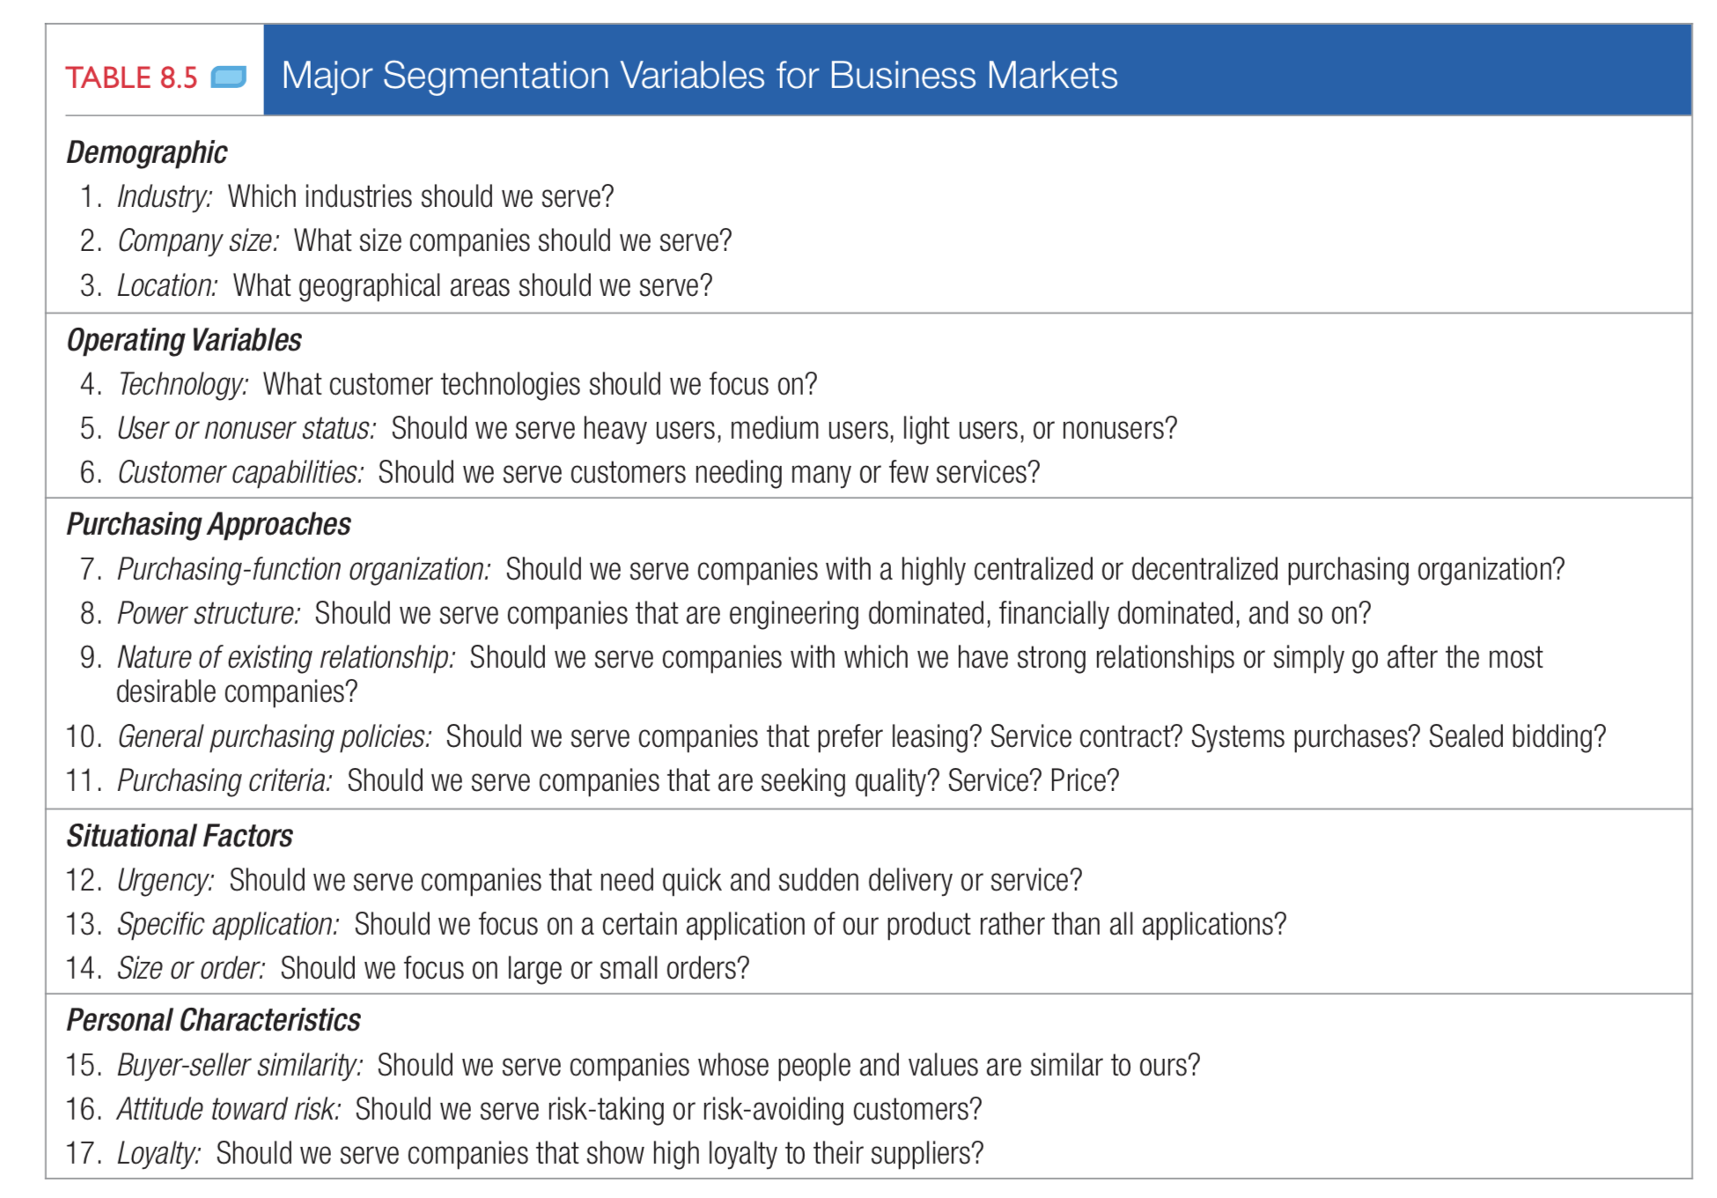
Variabel untuk Segmentasi Pasar Bisnis

Sumber: Kotler, Marketing Management (2012:230)
Empat variabel major dalam segmentasi, dan yang digunakan oleh PT Chabi Yam Yam adalah:
  - Demographic Segmentation
Demographic Segmentation atau Segmentasi Demografis membagi pasar menjajdi segmen-segmen berdasarkan variabel seperti industri, ukuran perusahaan, dan lokasi. PT Chabi Yam Yam mengambil segmentasi demografis sebagai berikut:
- Industri yang akan dilayani oleh PT Chabi Yam Yam adalah industri Makanan dan Minuman (industri Food and Beverages)
- Ukuran usaha, yaitu membagi pasar menjadi kelompok sesuai dengan ukuran yang dijalankan. Segmentasi yang diambil oleh PT Chabi Yam Yam adalah usaha dengan skala menengah sampai menengah keatas, karena dengan harga dan kualitas yang premium maka akan lebih menarik bagi usaha yang memperhatikan kualitas, proses, dan higienitas sebagai pertimbangan utama dalam memilih produk.
- Area geografis yang akan dilayani oleh PT Chabi Yam Yam adalah wilayah Pulau Jawa.
  - Operating Variables
Merupakan segmentasi yang membagi pasar menjadi segmen-segmen yang berbeda berdasarkan teknologi, status pengguna atau bukan pengguna, dan kapabilitas pelanggan. PT Chabi Yam Yam mengambil segmentasi psikografis sebagai berikut:
- PT Chabi Yam Yam akan melayani konsumen dengan status pengguna besar (heavy user) hingga pengguna kecil (light users), sehingga kami melayani semua konsumer walau dengan tingkat penggunaan yang berbeda-beda.
  - Purchasing Approaches
Segmentasi yang digunakan oleh PT Chabi Yam Yam adalah:
- Nature of existing relationship: Menawarkan produk kepada perusahaan lain yang dapat menjalin hubungan yang baik dan kuat sehingga kerja-sama antar perusahaan dapat berjalan untuk jangka waktu yang panjang.
- General purchasing policies: PT Chabi Yam Yam akan melayani konsumen dengan termin pembayaran cash, atau dengan termin paling lambat yaitu satu bulan dari pengiriman produk.
- Purchasing criteria: PT Chabi Yam Yam akan melayani konsumen yang mencari kualitas produk dan pelayanan yang baik, bukan konsumen yang hanya memperhatikan harga yang murah
Menurut Kotler (2016:233), target pasar terdiri dari serangkaian pembeli dengan kebutuhan atau karakteristik yang dipilih perusahaan untuk dilayani. Target pasar yang dituju oleh PT Chabi Yam Yam adalah restoran, katering, hotel, pabrik bakso, pabrik sosis, dan usaha lain yang menggunakan ayam sebagai bahan baku untuk membuat produknya.

Strategi Pemasaran
  - Diferensiasi
Diferensiasi atau differentiation menurut Kotler (2016:77) adalah membuat penawaran pasar yang berbeda untuk sebuah perusahaan agar memberikan nilai lebih pada pelanggan.
Menurut Kotler (2016:242) melalui product differentiation, merek dapat di diferensiasikan pada fitur, performa, atau gaya dan design nya.
PT Chabi Yam Yam melakukan product differentiation melalui performa produk dari PT Chabi Yam Yam memiliki tingkat kesegaran yang lebih baik dari produk pesaing, karena dalam proses produksinya menggunakan mesin dan dengan standarisasi peraturan yang ketat seperti proses blast freezing dan proses chilling yang membuat produk selalu fresh sampai ke konsumen.
Kemudian dapat juga dilakukan services differentiation melalui pengiriman yang cepat, mudah, dan hati-hati. PT Chabi Yam Yam menawarkan pengiriman dengan mobil box milik perusaahan yang dilengkapi dengan pendingin agar dapat mengirimkan produk pelanggan dengan aman dan tetap dalam kondisi fresh ataupun beku sesuai dengan permintaan konsumen, sehingga pelanggan tidak perlu untuk mengambil sendiri produk yang dibeli ke pabrik.
  - Positioning
Product Positioning menurut Kotler (2016:238) adalah bagaimana produk didefinisikan oleh pelanggan pada atribut-atribut yang penting — tempat yang ditempati oleh produk pada pikiran pelanggan relatif dengan produk pesaing. Produk diciptakan di pabrik, namun brand atau merk muncul di benak konsumen.
PT Chabi Yam Yam memposisikan diri sebagai RPA yang memberikan nilai “high quality”, proses produksi, produk yang dijual, sistem pengantaran, sampai layanan yang diberikan pada konsumen
  - Penetapan Harga
Menurut Kotler (2016:324), harga adalah jumlah uang yang dikenakan untuk sebuah produk atau jasa, atau jumlah nilai yang ditukar oleh konsumen untuk keuntungan dari memiliki atau melalui penggunaan produk atau jasa tersebut.
Penetapan harga merupakan satu komponen kunci yang dapat menetukan keberhasilan suatu perusahaan dengan menentukan seberapa besar keuntungan yang ingin diperoleh oleh perusahaan tersebut. Menurut Kotler (2016:325) terdapat beberapa metode dalam menetapkan harga atasu produk atau jasa, yaitu:
  - Penetapan Harga berdasarkan Nilai (Value-based Pricing)
Menetapkan harga berdasarkan persepsi pembeli atas nilai, bukan pada biaya penjual.

  - Penetapan Harga berdasarkan Biaya (Cost-based pricing)
Menetapkan harga berdasarkan biaya memproduksi, mendistribusi, dan menjual produk ditambah dengan pengembalian untuk usaha dan resiko.
Pendekatan yang digunakan oleh PT Chabi Yam Yam dalam menetapkan harga produknya adalah dengan menggunakan penetapan harga berdasarkan biaya atau cost-based pricing. PT Chabi Yam Yam akan menghitung seluruh biaya yang dibutuhkan untuk membuat produk, biaya untuk distribusi, dan biaya layanan yang diberikan sebagai dasar untuk menetapkan harga produk yang akan dijual. PT Chabi Yam Yam menetapkan harga yang sangat bersaing dengan RPA lain yang ada di pasar, dan kami tidak khawatir dengan harga yang bisa cenderung lebih tinggi dibanding pemotong tradisional karena kami menargetkan calon konsumen yang membeli produk kami adalah konsumen yang telah mengerti dan sangat memperhatikan kualitas produk yang dibelinya.
Untuk ini PT Chabi Yam Yam menetapkan harga rata-rata untuk setiap produk sebagai berikut:
- Ayam Karkas: Rp 35.000/kg
- Boneless Dada & Paha: Rp 43.000/kg
- Kulit: Rp 15.000/kg
- Sayap: Rp 27.000/kg
- Hati Ayam: Rp 2.000/pcs
- Usus Ayam: Rp 3.000/pcs
- Ceker Ayam: Rp 20.000/kg
- Tulang dada: Rp 13.000/kg
- Tulang paha: Rp 5.000/kg
- Kepala buntung: Rp 500/pcs
  - Saluran Distribusi
Menurut Kotler (2016:377) distribution channel atau saluran distribusi merupakan sekumpulan organisasi yang saling bergantungan satu sama lain, yang saling membantu membuat suatu produk atau jasa siap untuk digunakan atau dikonsumsi oleh konsumer atau pemakai bisnis.
Kemudian Menurut Kotler (2016:379) ada dua tipe saluran pemasaran atau saluran distribusi, yaitu Direct Marketing Channel, yang tidak memiliki tingkatan perantara, dan Indirect Marketing Channels, yang memiliki satu perantara atau lebih.
Gambar dibawah ini menunjukkan contoh suatu Saluran Distribusi untuk pasar bisnis:
Gambar 4.6
Saluran Distribusi (marketing/distribution channels) untuk
Pasar Bisnis

Sumber: Principles of Marketing, Philip Kotler, 2016:379
Berdasarkan pada Gambar 4.6 diatas bagan saluran distribusi PT Chabi Yam Yam tergolong ke dalam Direct Marketing Channel, karena proses distribusinya tidak menggunakan perantara dari luar perusahaan melainkan menggunakan armada kurir yang dimiliki oleh perusahaan kepada konsumen bisnis.
Gambar 4.7
Alur Distribusi PT Chabi Yam Yam

Konsumen rumah tangga/pribadi
Restoran, katering, hotel, supermarket, pabrik bakso, pabrik sosis
Rumah Potong Ayam

Sumber: PT Chabi Yam Yam

Strategi Promosi
Menurut Kotler (2016:447), promosi adalah campuran spesifik alat promosi yang perusahaan gunakan untuk menyampaikan ilai secara persuasif dan juga membangun hubungan dengan konsumen. Berbagai jenis komunikasi pemasaran yang digunakan pada suatu organisasi disebut bauran komunikasi pemasaran, yang menurut Kotler (2016:447) adalah:

  - Periklanan (advertising)
Bentuk presentasi dan promosi tentang ide, barang, dan jasa melalui surat kabar, radio, majalah, bioskop, televisi, ataupun dalam bentuk poster (bentuk promosi berbayar) yang dipasang di tempat-tempat strategis
  - Promosi penjualan (Sales Promotion)
Menjual atau memasarkan produk atau jasa dengan cara memajang di tempat-tempat khusus, yang menarik perhatian dalam jangka waktu singkat, sehingga konsumen mudah untuk melihatnya.
  - Penjualan perseorangan (Personal Selling)
Presentasi lisan dalam percakapan dengan satu calon pembeli atau lebih yang ditujukan untuk menciptakan penjualan dan membangun hubungan baik.
  - Hubungan masyarakat (Public Relation)
Membangun hubungan yang baik dengan publik dengan menciptakan citra perusahaan yang baik. Alat promosi ini memberikan informasi mengenai perusahaan atau produk atau jasa dan juga menangani isu-isu, rumor, dan acara yang disampaikan melalui media massa.
  - Pemasaran langsung (Direct Marketing)
Hubungan langsung dengan konsumen untuk memperoleh respon langsung dan membangun hubungan jajngka panjang dengan konsumen dengan menggunakan surat, telepon, e-mail, televisi, radio, dan alat penghubung non-personal lainnya untuk berkomunikasi secara langsung dengan pelanggan.
Dalam pelaksanaannya, promosi yang dapat dilakukan oleh PT Chabi Yam Yam adalah sebagai berikut:
- Media Sosial
PT Chabi Yam Yam akan melakukan promosi menggunakan media sosial seperti Instagram, Facebook, serta LinkedIn. Media sosial merupakan potensi alat promosi yang baik karena, seperti dilansir oleh Direktur Jenderal Informasi dan Komunikasi Publik Kementerian Komunikasi dan Informatika, Rosarita Niken Widiastuti di dalam suatu artikel oleh Kominfo.go.id, menyatakan bahwa “(h)asil penelitian dari UNESCO menyimpulkan bahwa 4 dari 10 orang Indonesia aktif di media sosial seperti Facebook yang memiliki 3,3 juta pengguna ...”. Didukung oleh data ini maka sangat disayangkan apabila PT Chabi Yam Yam tidak menggunakan kesempatan ini untuk melakukan promosi pada media sosial.
Dengan Facebook PT Chabi Yam Yam akan menggunakan fitur promosi yang dapat menargetkan pada user Facebook dengan kebiasaan-kebiasaan khusus (hobi memasak), memiliki bisnis yang berhubungan dengan ayam, atau bekerja pada bisnis yang menggunakan ayam sebagai salah satu bahan bakunya. Selain itu tentu PT Chabi Yam Yam akan membuat account Facebook yang akan digunakan untuk memperkenalkan perusahaan melalui foto lokasi, foto produk, dan informasi lainnya. Kemudian dapat berinteraksi langsung dengan konsumen melalui fitur online chatting. Hal yang sama akan dilakukan pada media sosial lainnya seperti Instagram dan LinkedIn.
Sumber: Kominfo.go.id

- Website
Berdasarkan hasil survei Asosiasi Penyelenggara Jasa Internet Indonesia (APJII) 2017, penetrasi pengguna internet sebesar 54,68 persen atau 143,26 juta jiwa dari total populasi penduduk Indonesia. Lebih dari setengah penduduk Indonesia sudah menjadi pengguna internet, hal ini dapat menunjang mengapa PT Chabi Yam Yam dapat mempromosikan produknya serta perusahaannya online, secara khusus menggunakan website. Dengan adanya website maka konsumen dapat dengan mudah mendapatkan informasi mengenai PT Chabi Yam Yam dimanapun dan kapanpun mereka berada, sehingga hal ini juga akan memudahkan perusahaan untuk dapat menjangkau konsumennya
Sumber: Tribun News
- Direct Selling
Direct Selling akan menjadi salah satu kegiatan promosi yang paling diandalkan dan paling sering digunakan oleh PT Chabi Yam Yam. Hal ini disebabkan karena dalam promosi secara B2B (Business to Business) PT Chabi Yam Yam ingin mendapatkan koneksi dan membangun hubungan yang baik dengan pemilik perusahaan yang akan menjadi pelanggan dari PT Chabi Yam Yam. Sehingga melalui hubungan yang baik ini dapat terjalin kerja sama yang panjang dan saling menguntungkan.

